•  _£  i* | <  J— CO o o <  J ü ? iHh r a □ —J

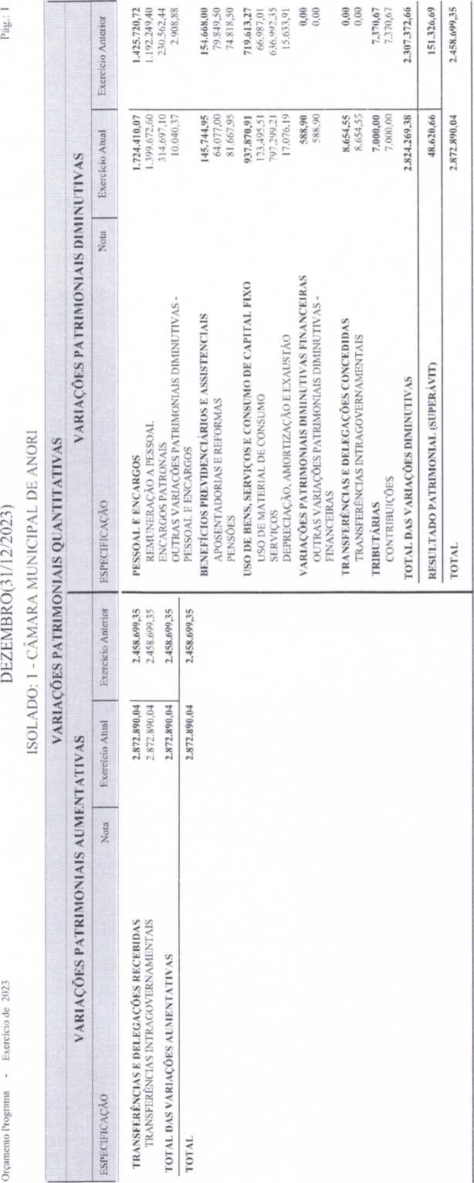
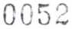
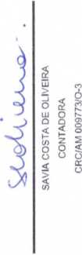


CAMARA MUNICIPAL DE ANORI
ANEXO 15 - VARIAÇÕES PATRIMONIAIS
Orçaniemo Programa - Exercício de 2023 DEZEMBRO(3 1/12/2023) Pág.:
ISOLADO: 1 - CÂMARA MUNICIPAL DL ANORI
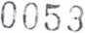
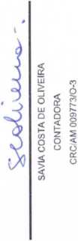
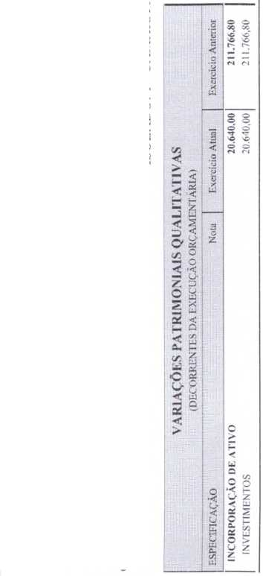
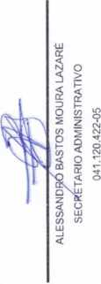
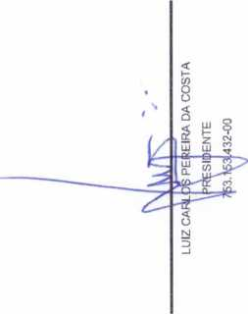

NOTAS EXPLICATIVAS DAS VARIAÇÕES PATRIMONIAIS
ANEXO 15 DO EXERCÍCIO FINANCEIRO DE 2023
- - CONTEXTO OPERACIONAL DAS DEMONSTRAÇÕES:
Para exercer sua função, a Câmara Municipal necessita de recursos financeiros que garantam sua real independência.
O orçamento da Edilidade é determinado anualmente pela Lei Orçamentária do Município, que prevê os recursos disponíveis para a cidade e fixa como esses recursos serão distribuídos e gastos, ou seja, o orçamento do Legislativo é uma parte desse total.
No fim do exercício, que corresponde ao período de janeiro a dezembro, a Câmara Municipal deve elaborar suas respectivas Demonstrações Contábeis.
O objetivo principal das Notas Explicativas às Demonstrações Contábeis é fornecer, aos diversos usuários, informações sobre a situação económico-financeira da entidade, a sua situação patrimonial, o seu desempenho e os seus fluxos de caixa; contribuindo, dessa forma, na prestação de contas à sociedade.
A partir da Portaria 184 editada pelo Ministério da Fazenda em 25/08/2008, a Secretaria do Tesouro Nacional deu início ao processo de alteração da contabilidade pública (procedimentos, práticas, elaboração e divulgação das demonstrações contábeis), no sentido de promover, de forma gradual, a convergência às Normas Internacionais de Contabilidade publicadas pela International Federation of Accountants - IFAC e às Normas Brasileiras de Contabilidade aplicadas ao Setor Público editadas pelo Conselho Federal de Contabilidade - CFC, respeitados os aspectos formais e conceituais estabelecidos na legislação vigente.
As demonstrações contábeis foram elaboradas a partir da escrituração contábil por meio de classes de contas de natureza patrimonial, orçamentária e de controle/compensação, visando evidenciar os fatos ligados à administração orçamentária, financeira e patrimonial, em conformidade com os dispositivos previstos na Lei Federal 4.320/64, na Lei Complementar 101/2000, nas legislações municipal de planejamento, nas orientação previstas no Manual de Contabilidade Aplicada ao Setor Público - MCASP, 9ª edição publicado pela Secretaria do Tesouro Nacional, bem como das Normas Brasileiras de Contabilidade Aplicadas ao Setor Público (NBCT 16) e outras normas que regulam o assunto.
Todos os registros contábeis do exercício de 2023 foram realizados por meio de sistema informatizado e integrado e adequado ao novo PCASP - Plano de Contas Aplicado ao Setor Público.
Os dados do Poder Legislativo foram disponibilizados à Prefeitura via arquivos XML para integração.
Assim, o montante da receita escriturada considera apenas aquelas arrecadadas no exercício financeiro de 2023 e com relação à despesa empenhada, os números expressam os lançamentos ocorridos no período de Iº de janeiro a 31 de dezembro.
- - APRESENTAÇÃO DAS DEMONSTRAÇÕES CONTÁBEIS:
As demonstrações contábeis do exercício financeiro de 2023 foram escrituradas em conformidade com a Lei 4320, de 17 de março de 1964, com o Plano de Contas Aplicado ao Setor Público, com as disposições do Manual de Contabilidade Aplicada ao Setor Público - MCASP, 9ª edição publicado pela Secretaria do Tesouro Nacional, com as Normas Brasileiras de Contabilidade, em especial a NBCT 16 que trata da Contabilidade Aplicada ao Setor Público e com as normas contidas na Lei Complementar Estadual 6, de 22 de janeiro de 1991 e na Resolução TCE/AM 6, de 22 de julho de 2009.
Os registros contábeis foram processados por meio de sistema de informática, considerando o exercício econômico o ano-calendário de 2023.
As Demonstrações Contábeis e suas respectivas notas explicativas estão apresentadas com valores expressos em reais.
- - CRITÉRIOS CONTÁBEIS ADOTADOS:
A Demonstração das Variações Patrimoniais - DVP evidencia as alterações ocorridas no patrimônio do Município durante o exercício financeiro, resultantes ou independentes da execução orçamentária. A DVP revela o Resultado Patrimonial, que pode ser positivo ou negativo, dependendo do resultado líquido das variações positivas e negativas.
A Demonstração das Variações Patrimoniais está prevista no art. 104 e Anexo 15 da Lei Federal 4.320/64, que assim define esse demonstrativo:
“A Demonstração das Variações Patrimoniais evidenciará as alterações verificadas no patrimônio, resultantes ou independentes da execução orçamentária, e indicará o resultado patrimonial do exercício”.
Com o advento das NBCASP - Normas Brasileiras de Contabilidade Aplicadas ao Setor Público, e de acordo com o MCASP - Manual de Contabilidade Aplicada ao Setor Público da STN - Secretaria do Tesouro Nacional, o referido demonstrativo sofreu algumas alterações, de forma a evidenciar as variações patrimoniais quantitativas e qualitativas.
As variações patrimoniais são transações que promovem alterações nos elementos patrimoniais da entidade do setor público, mesmo em caráter compensatório, afetando ou não o seu resultado.
Entende-se por variações patrimoniais quantitativas aquelas decorrentes de transações no setor público que aumentam ou diminuem o patrimônio líquido, e são divididas em Variações Patrimoniais Aumentativas e Diminutivas.

NOTA EXPLICATIVA 1: VARIAÇÕES PATRIMONIAIS AUMENTATIVAS (VPA):
As Variações Patrimoniais Aumentativas são aquelas que refletem no patrimônio líquido aumentando-o (receita sob o enfoque patrimonial)
A VPA é composta pelas Transferências e Delegações Recebidas, que compreendem os repasses para o Poder Legislativo e somam duodécimo recebido em 2023, de acordo com previsão constitucional, que alcança RS 2.872.890,04 (dois milhões, oitocentos e sessenta e dois mil, oitocentos e noventa reais e quatro centavos).

NOTA EXPLICATIVA 2: VARIAÇÕES PATRIMONIAIS DIMINUTIVAS (VPD):
As Variações Patrimoniais Diminutivas são aquelas que refletem no patrimônio líquido diminuindo-o (despesa sob o enfoque patrimonial).
Nas Variações Patrimoniais Diminutivas somam RS 2.824.269,38 (dois milhões, oitocentos e vinte e quatro mil, duzentos e sessenta e nove reais e trinta e oito centavos), com o seguinte detalhamento:
Título | Valor
Remuneração a pessoal | 1.399.672,60
Encargos patronais | 314.697,10
Outras variações diminutivas - Pessoal e encargos | 10.040,37
Benefícios previdenciários e assistenciais | 145.744,95
Uso de material de consumo | 123.495,51
Serviços | 797.299,21
Depreciação | 17.076,19
Outras variações patrimoniais diminutivas - financeiras | 588,90
Transferências e Delegações Concedidas | 8.654,55
Contribuições | 7.000,00

O resultado das Variações Patrimoniais de 2023, que consiste na diferença entre o total das variações aumentativas e diminutivas é superavitário em RS 48.620,66 (quarenta e oito mil, seiscentos e vinte reais e sessenta e seis centavos).

NOTA EXPLICATIVA 3: ANÁLISE DAS VARIAÇÕES PATRIMONIAIS
O quociente do Resultado das Variações Patrimoniais, que é resultante da relação entre o total das Variações Patrimoniais Aumentativas e o total das Variações Patrimoniais Diminutivas.
O Resultado indica outra maneira de se evidenciar o resultado patrimonial.
Total das Variações Patrimoniais Aumentativas = 2.872.890,04 = 1,017 Total das Variações Patrimoniais Diminutivas = 2.824.269,38
Verifica-se que o resultado foi menor que 1, comprovando que o resultado patrimonial foi superavitário.
SÁ VIA COSTA DE OLIVEIRA
CRC-AM 009773/0-3

